CHỦ ĐỀ 7: ÂM NHẠC NƯỚC NGOÀI
Ngày soạn: …………
Ngày dạy: …………
TIẾT 28

*Học bài hát: Hãy để mặt trời luôn chiếu sáng

I. MỤC TIÊU
1. Kiến thức:
- Hát đúng lời, đúng cao độ, trường độ bài hát Hãy để mặt trời luôn chiếu sáng
2. Năng lực:
- Năng lực chung: năng lực thể hiện âm nhạc, cảm thụ và hiểu biết âm nhạc
- Năng lực đặc thù
+ Biết thể hiện bài hát Hãy để mặt trời luôn chiếu áng đúng sắc thái và bằng các hình thức
+ Cảm nhận được giai điệu vui tươi, rộn ràng, trong sáng của bài hát Hãy để mặt trời luôn chiếu sáng. Biết thể hiện cảm xúc khi nghe nhạc.
3. Phẩm chất:
- Qua nội dung của bài học, giáo dục hs tính chăm chỉ, lòng nhân ái, tình cảm gắn bó, đoàn kết, biết chia sẻ yêu thương với mọi người và bạn bè trên thế giới
II. THIẾT BỊ DẠY HỌC VÀ HỌC LIỆU
1. Giáo viên: SGV, đàn phím điện tử, nhạc cụ gõ, phương tiện nghe – nhìn và các tư liệu file âm thanh phục vụ cho tiết dạy.

2. Học sinh: GSK âm nhạc 6, nhạc cụ gõ. Tìm hiểu trước bài hát Hãy để mặt trời luôn chiếu sáng và một số thông tin phục vụ cho bài học

III. TIẾN TRÌNH DẠY HỌC
1. Hoạt động 1: Khởi động (Mở đầu)
a. Mục tiêu: Tạo hứng thú cho HS vào bài học và giúp HS có hiểu biết ban đầu về bài học mới
b. Nội dung: HS xem sách giáo khoa và trả lời câu hỏi
c. Sản phẩm: HS thực hiện theo yêu cầu của GV
d. Tổ chức thực hiện:
- Giáo viên yêu cầu hs quan sát và chọn hình ảnh có cảnh vật của nước nga, nêu địa điểm trong hình ảnh đó. Từ đó GV dẫn dắt vào bài.
2. Hoạt động 2: Hình thành kiến thức mới (Khám phá)
* Kiến thức 1: Học hát: Hãy để mặt trời luôn chiếu sáng
a. Mục tiêu: Hát đúng lời, đúng cao độ, trường độ bài hát Hãy để mặt trời luôn chiếu sáng
b. Nội dung: HS nghe bài hát Hãy để mặt trời luôn chiếu sáng
c. Sản phẩm: HS đưa ra được câu trả lời phù hợp với câu hỏi GV đưa ra
d. Tổ chức thực hiện:
Hoạt động của GV và HS | Nội Dung
- GV: Hát mẫu hoặc cho HS nghe qua phương tiện nghe, nhìn bài hát Hãy để mặt trời luôn chiếu sáng (1 lần)  - HS: Lắng nghe giai điệu, lời ca, vỗ tay theo phách để cảm nhận nhịp điệu. Lưu ý nhấn trọng âm vào phách mạnh 1 và 3 của nhịp 4/4.  - GV đánh giá nhận xét.  - Cá nhân/nhóm HS trình bày sơ lược phần tìm hiểu về tác giả bài hát.  - HS nhận xét, bổ sung thông tin cho nhau.  - GV nhận xét, bổ sung và nhấn mạnh các ý chính cần ghi nhớ.  - HS đọc lời ca và tìm hiểu theo nhóm: Nêu nội dung bài hát theo ý hiểu của mình/nhóm mình.  - HS thực hiện trả lời câu hỏi. Nhận xét, bổ sung cho nhau.  - GV nhận xét, bổ sung để hoàn thành câu trả lời.  - GV hướng dẫn học sinh khởi động giọng theo mẫu tự chọn.  - HS luyện thanh theo mẫu của GV.  - GV đàn, hát mẫu câu đầu 1-2 lần, bắt nhịp cho cả lớp.  - GV hướng dẫn HS hát từng câu, hát kết nối các câu, đoạn và hoàn thiện cả bài.  Lưu ý:  - GV nhắc HS hát chuẩn xác câu hát đầu tiên: “Một vòng … mặt trời”  + Đặc biệt lưu ý: các tiếng hát có dấu Si giáng: “giữa bầu”, “sĩ bé xíu” và “vẽ ông”.  + Tiếng hát có dấu hóa bất thường: Trời.  + Các tiếng hát trên nhắc HS khi hát không nhấn vào tiếng hát mà hát lướt nhẹ giọng, bỏ các dấu thanh bằng, thanh trắc sẽ đúng được cao độ.  - Thể hiện được giọng hát vui tươi, sôi nổi, trong sáng, yêu đời. | - Hát  - Hát theo mẫu  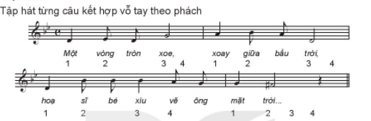  - Giới thiệu tác giả  - Hãy đề mặt trời luôn chiếu sáng là một bài hát Nga được viết cho thiếu nhi, sáng tác năm 1962 bởi nhạc sĩ Arkady Ostrovsky, lời do Lev Ivanovich Oshanin viết. Lời Việt của nhạc sĩ Phong Nhã - người có nhiều đóng góp cho nên âm nhạc nước nhà, đặc biệt là những sáng tác cho lứa tuổi thiếu niên, nhi đồng như: Ai yêu Bác Hồ Chí Minh hơn thiêu niên nhi đồng, Cùng nhau ta đi lên, Kim Đồng, Đi ta đi lên,...  - Bài hát được giới thiệu lần đầu vào năm 1962 tại Liên hoan các bài hát Quốc tế ở Sopot (Ba Lan) và ngay lập tức được phổ biến rộng khắp như một biểu tượng hoà bình ở Liên Xô (cũ) và một số quốc gia khác.  - Tìm hiểu bài hát  Nội dung bài hát Hãy để mặt trời luôn chiếu sáng có giai điệu vui tươi, trong sáng, hồn nhiên của trẻ em trên khắp năm châu cùng cất cao tiếng hát.  Mong ước được sống mãi trong vòng tay yêu thương của bạn bè, người thân trên trái đất tràn đầy màu xanh.  - Khởi động giọng  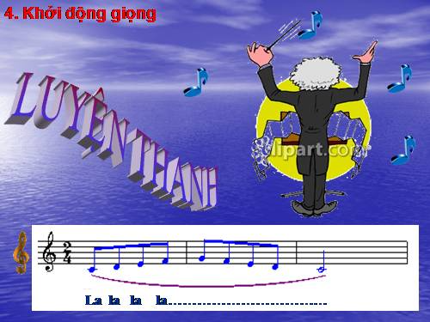  - Dạy hát  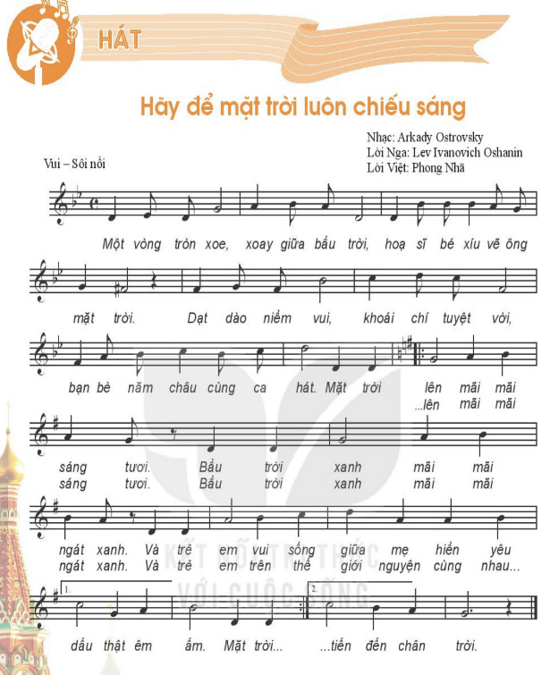
3. Hoạt động 3: Hoạt động luyện tập
a. Mục tiêu: Học sinh luyện tập bài hát theo nhóm
b. Nội dung: HS nghe những lời nhận xét của giáo viên và vận dụng hát theo các hình thức mà GV yêu cầu
c. Sản phẩm: HS hát đúng theo nhịp và trình bày tốt
d. Tổ chức thực hiện:
HOẠT ĐỘNG CỦA GV VÀ HS | NỘI DUNG
- GV chia nhóm HS:  + Nhóm 1: Hát kết hợp giậm chân, vỗ tay.  + Nhóm 2: Tambourine  + Nhóm 3: Triangle  + Nhóm 4: Trống cơm  - Bước 1: Nhóm 2, 3, 4 tập riêng tiết tân của từng nhạc cụ với tốc đỏ châm đến nhanh dần (theo tiết tắn mình ho trong SGK).  - Bước 2: Ghép 3 nhạc cụ luyện tập theo mẫu tiết tấu.  - Bước 3: Ghép nhóm hát kết hợp 3 nhóm nhạc cụ.  *Lưu ý: GV nhắc và sửa cho các nhóm, cá nhân hát thể hiện sắc thái vui tươi sôi nổi hoà quyện với nhóm nhạc cu gõ đệm nhịp nhàng (tránh hát to, gõ to không hiệu quả âm thanh). | - Hát kết hợp nhạc cụ tiết tấu  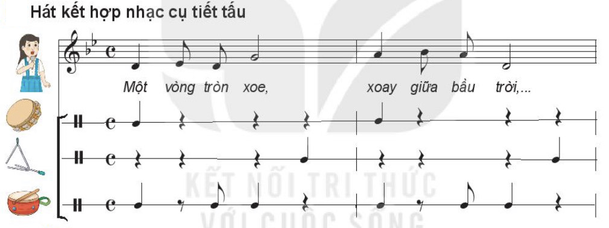
4. Hoạt động 4: Hoạt động vận dụng
a. Mục tiêu: HS vận dụng - sáng tạo các hiểu biết kiến thức, kĩ năng và tích cực thể hiện bản thân trong hoạt động trình bày
b. Nội dung: HS trình bày, biểu diễn bài hát
c. Sản phẩm: HS năng động, tích cực biểu diễn âm nhạc, cảm thụ và trình bày hiểu biết về âm nhạc
d. Tổ chức thực hiện:
HOẠT ĐỘNG CỦA GV VÀ HS | NỘI DUNG
- Biểu điển ở hình thức tập thể trong các buổi biểu điển văn nghệ ngoài nhà trường bài hát Hãy để mặt trời luôn chiếu sáng kết hợp với các hình thức trình bảy như vận động cơ thể (vỗ tay, giậm chân theo phách), hát kết hợp nhạc cụ tiết tấu. Khuyến khích HS sáng tạo thêm nhiều ý tưởng phong phú. | 1. Vận dụng
*Tổng kết tiết học:
- GV cùng HS hệ thống lại các nội dung đã học.
- GV khuyến khích cá nhân/ nhóm có ý tưởng sáng tạo phong phú, đa dạng để thể hiện trình diễn bài hát Hãy để mặt trời luôn chiếu sáng.
*Hướng dẫn tự học:
- HS tìm liều tác phẩm Auld Lang Syne và tác giả Robert Burns.

Kết thúc bài học

